Организация коррекционной работы с учащимися с РАС.
Аути́зм — расстройство, возникающее вследствие нарушения развития головного мозга и характеризующееся выраженным и всесторонним дефицитом социального взаимодействия и общения, а также ограниченными интересами и повторяющимися действиями. Схожие состояния, при которых отмечаются более мягкие признаки и симптомы, относят к расстройствам аутистического спектра (РАС).
Общий путь аутизма (цель инклюзии уч-ся с РАС)
- Биомедицинское вмешательство
- Обучение и научение навыкам
- Сенсорная интеграция (развитие восприятия)
Психологические барьеры учителей:
- негативные установки и предубеждения;
- психологическая неготовность к работе с «особыми» детьми.
- учитель не понимает специфики нарушений развития конкретного ребенка;
- страх перед неизвестным, как работать с ребенком, с чего начать (учитель испытывает чувство растерянности, пытается действовать в отношении ученика директивно, это не приносит успеха);
- не все учителя готовы к появлению на своих уроках другого специалиста (тьютора) (учитель испытывает повышенную эмоциональную напряженность);
Первые шаги: воспитание толерантного отношения к детям с РАС
- Познание личностных особенностей, способностей, пристрастий, проблем ребенка с РАС (изучение документации + письмо мамы уч-ся с РАС учителю).
- Работа с родителями: выступление мамы на родительском собрании; разъяснять важность воспитания у детей культуры общения; личный пример взрослых воспитывает у школьников чувство уважения, толерантность; организовать совместное обсуждение этих проблем с учащимися и родителями.
- Педагогу надо стремиться к эмоциональному принятию ребёнка с РАС (проявлять эмпатию и толерантность).
- Использовать возможности внеурочной деятельности, классных часов и внеклассных мероприятий для формирования взаимоотношений одноклассников к учащемуся с РАС.

Вильямс и Шелленберг. Этапы формирования когнитивных функций
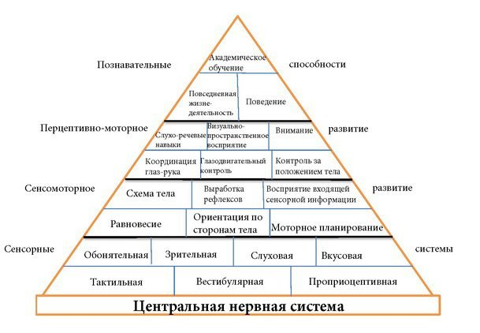
Задачи коррекционного воздействия
Способствовать:
- уходу ребенка от примитивной, однообразной деятельности и становлению направленной деятельности;
- переходу от пассивного к осознанному овладению режимных моментов, навыков;
- постепенному переходу от индивидуальных занятий к групповым.
Этапы инклюзии
  - Начальный
  - Промежуточный
  - Заключительный
- Начальный этап
- Визуальное расписание (Это набор карточек, либо написанных слов (подписей), на которые ориентируется ребенок во время самостоятельного выполнения задания).
- Прайминг (Это предварительное обучение необходимым навыкам, которые в ближайшем будущем понадобятся ребенку в общении или учебе)
- Использование подсказок (Вербальные (словесные подсказки); Визуальные (карточки, символы, иконки); Моделирование)

- Поощрения (Это предоставление положительного подкрепления ребенку за проявление желаемого поведения или выполнение заданий)
- Обучение ключевым навыкам (Это стратегии, которые основываются на внутренней мотивации ребенка, и включают совместный выбор заданий, использование поощрений и моделирующих подсказок, которые являются предметом интереса ребенка)

- Промежуточный этап
- Социальные истории (Совместное прочтение истории с ребенком и проверка понимания прочитанного; Обыгрывание ситуации)
- Включение посредством сверстников (Привлечение нормативно развивающихся сверстников к инклюзии)
- Обучение самоуправлению
Включает в себя обучение ребенка тому, как отличать:
- желательное поведение от нежелательного
- оценивать собственное поведение
- контролировать собственное поведение по прошествии времени.

- Заключительный этап
  - Самоуправление
  - Самоконтроль

Методики и формы коррекционной работы
- Прикладной анализ поведения (ABA-терапия)
При этом подходе все сложные навыки, включая речь, творческую игру, умение смотреть в глаза и другие, разбиваются на мелкие блоки - действия. Каждое действие разучивается с ребенком отдельно, затем действия соединяются в цепь, образуя сложное действие. Правильные действия закрепляются до автоматизма. Для достижения желаемого поведения используют подсказки и стимулы
- Floor Time (“игровое время”)

Поведенческий метод, основанный на методах знании этапов развития ребенка (их выделено 6). В основе метода лежат две противоположные цели: следовать патологическим привычкам и использовать их для привлечения интереса и установления контакта.
- Система альтернативной коммуникации (PECS)
PECS — система, которая позволяет ребёнку с нарушениями речи общаться при помощи карточек.
- Сенсорная интеграция
Так как у аутистов наблюдается нарушение обработки сенсорной информации, им необходим метод сенсорной интеграции, направленный на работу с телом ребенка. ЦЕЛЬ его заключается в снижении, или наоборот, в стимулировании чувствительности ребенка и оказании ему помощи в правильной обработке информации.
- Арт-терапия, Песочная терапия
это специализированная форма психотерапии, основанная на искусстве, в первую очередь изобразительной и творческой деятельности;
- Трудотерапия
- Физиотерапия
- Дельфинотерапия
- Иппотерапия
- Логопедическая коррекция и развитие речи
Логопедическая работа отличается от традиционной в виду специфичности речевых расстройств
При правильной коррекционной работе дети с расстройствами аутистического спектра могут достигать неплохих результатов. В каждом конкретном случае результаты будут разные. Виды прогресса могут сменяться регрессом, так же как и у здоровых детей. Очень важны в работе с такими детьми твердость, настойчивость и требовательность учителя. Конечно, это очень хлопотно, как для родителей, так и для педагогов, важно помнить: добиваясь от ребенка правильного поведения, целенаправленной деятельности, мы формируем соответствующий стереотип, и ему так будет легче взаимодействовать, познавать мир, учиться.

Используемые ресурсы:
- Материалы с курсов повышения квалификации от КГБУ «Краевого центра психолого-медико-социального сопровождения». Тема: «Особенности организации работы с детьми с РАС школьного возраста». 2016.
- http://s018.radikal.ru/i519/1304/3e/4bb97ff07cca.png
- http://i022.radikal.ru/1304/0b/005110753ae9.png
- http://img-fotki.yandex.ru/get/4126/981986.29/0_833e9_d1cacb4b_orig

